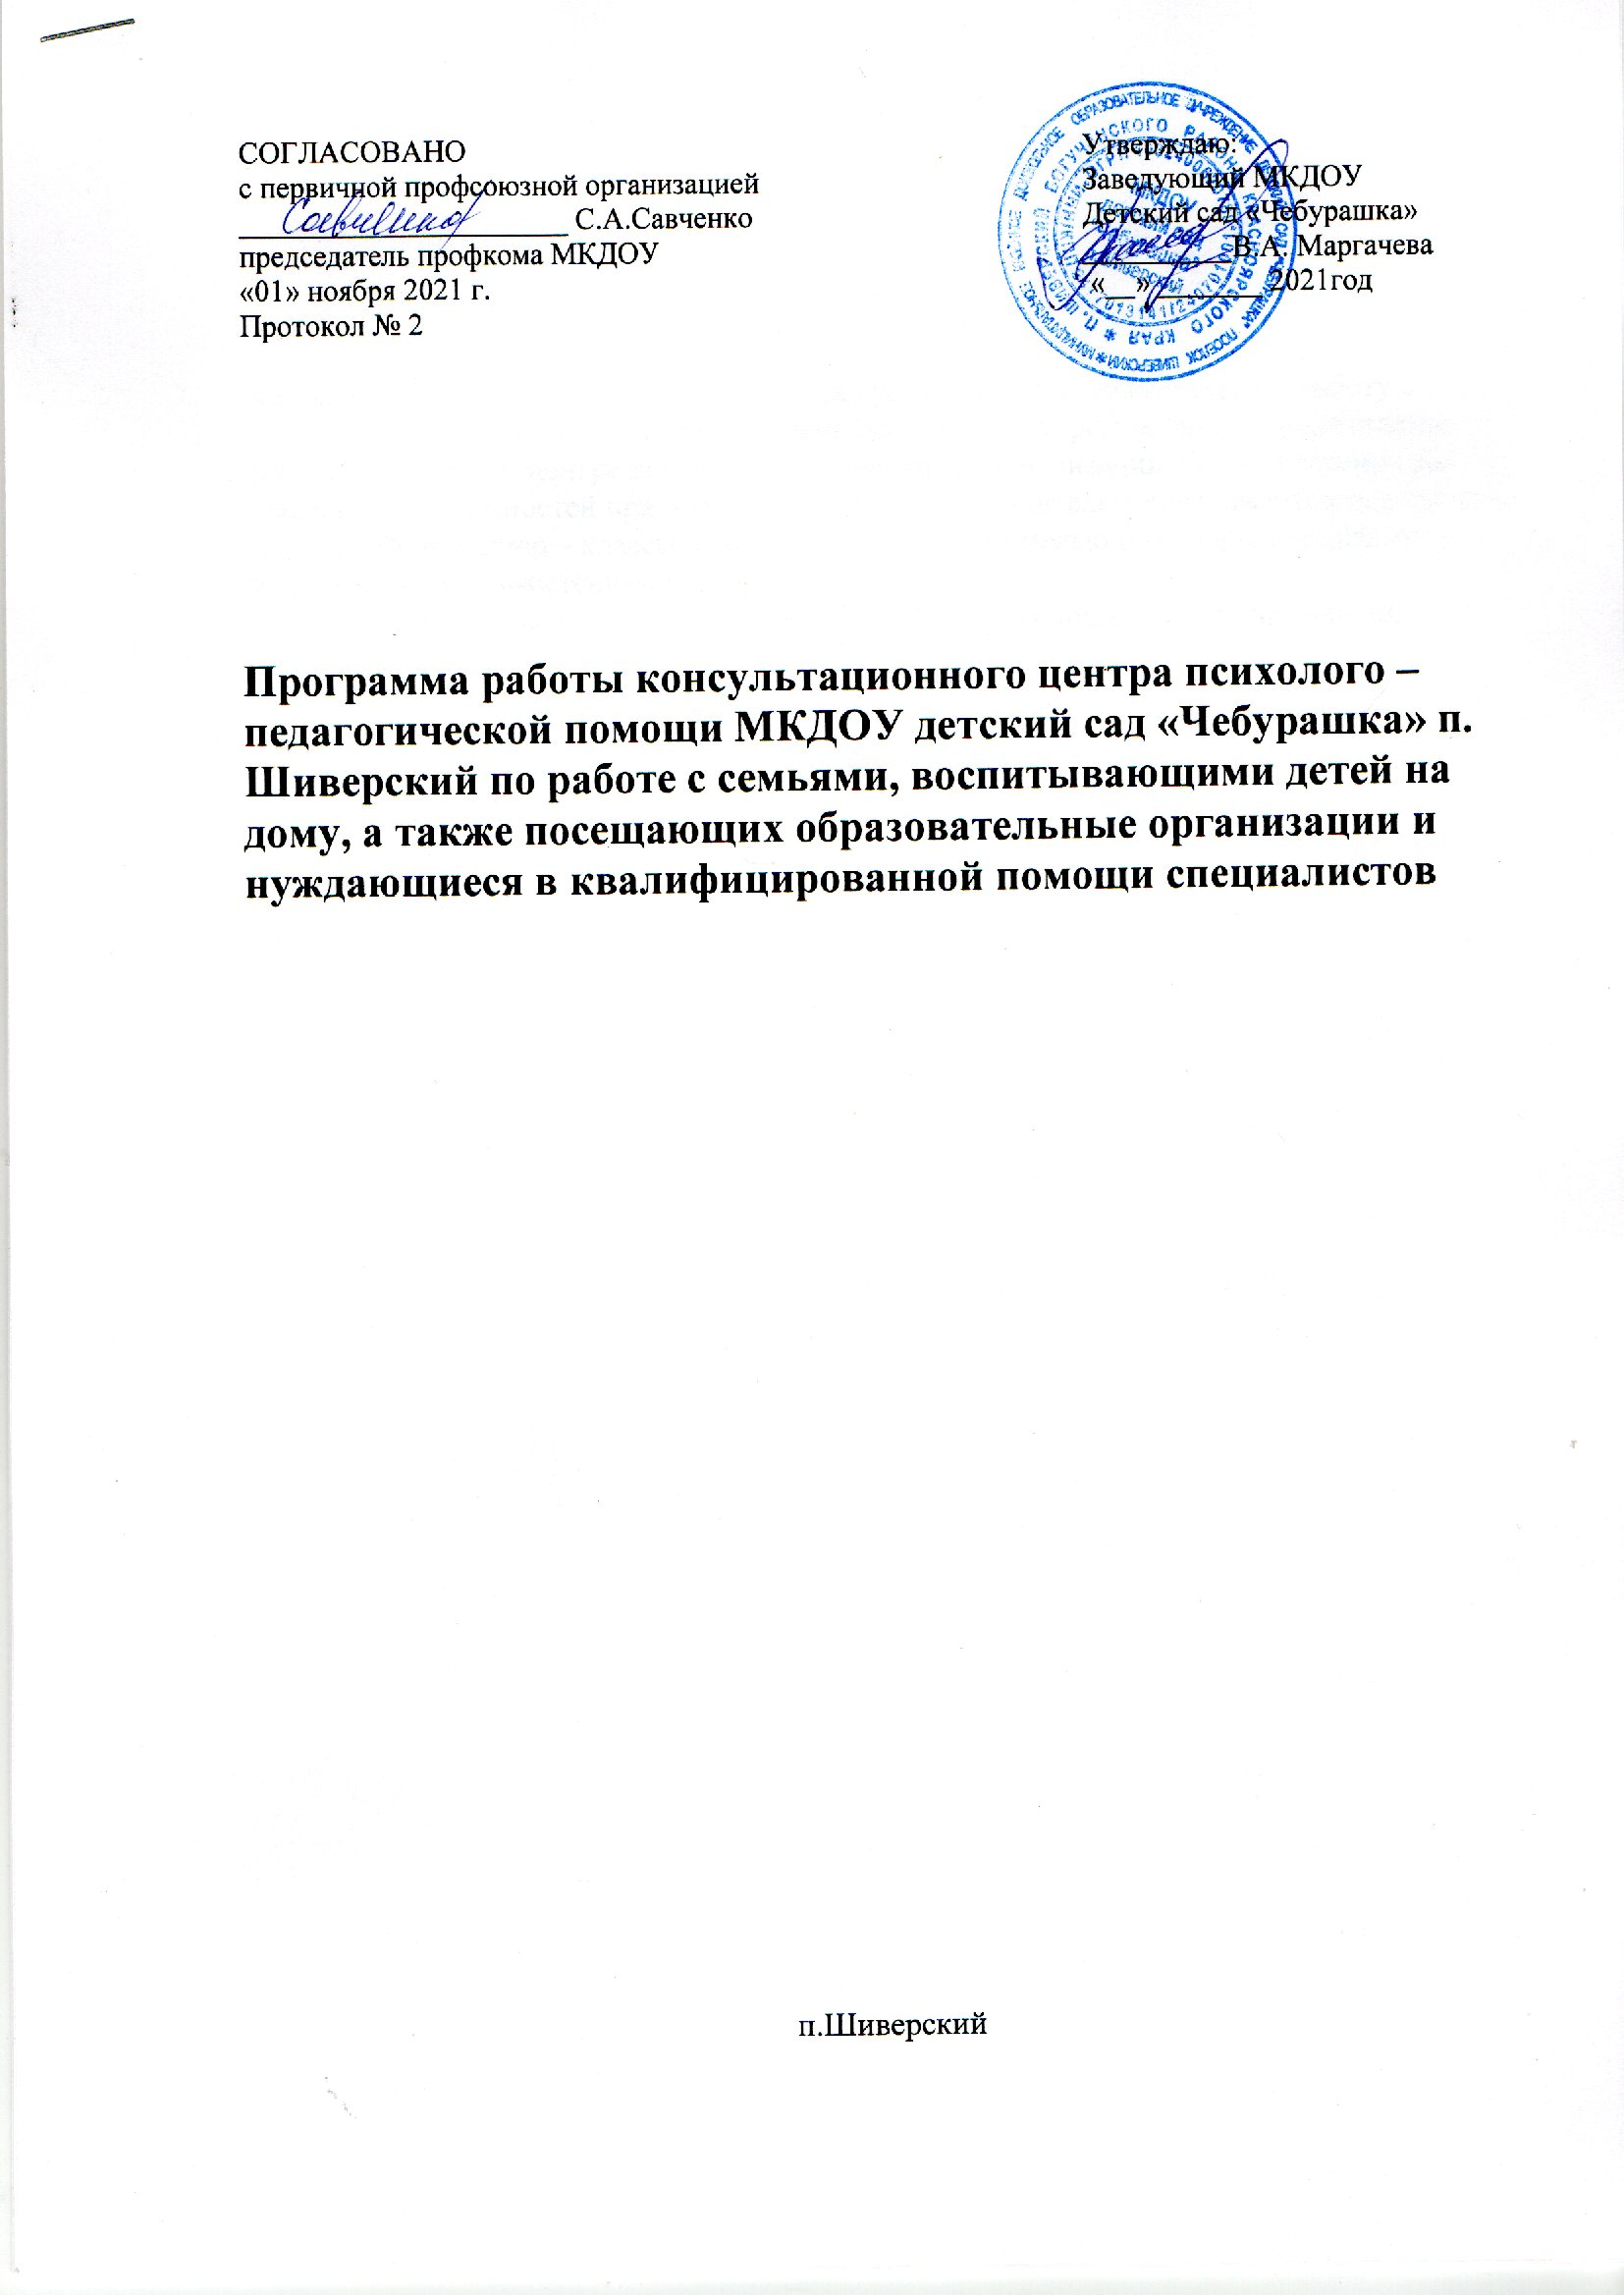

Деятельность консультативного центра предусматривает индивидуальную работу с детьми, посещающими и не посещающими дошкольное учреждение и их родителями.
В консультативном центре детям окажут помощь в социализации для обеспечения равных стартовых возможностей при поступлении в школу. Родителям предложены консультации специалистов, мастер – классы, семинары по запросу с целью повышения социально – педагогической компетенции родителей.
Разработка предназначена для специалистов и педагогов дошкольных учреждений.

Содержание

- Пояснительная записка………………………………………………..4
- Значимость программы для развития системы образования.............5
- Нормативно – правовое обеспечение…..………………………….....6
- Направление деятельности программы……...……………………… 6
- Механизм реализации программы……………………………………7
- Необходимые ресурсы для реализации программы…………………10
- Ожидаемый результат…….……………………………………………11
Список рекомендуемой литературы………………………….……….12
Приложения

- Пояснительная записка
Решение задач социализации подрастающего поколения в современных условиях жизни нашего общества диктует необходимость изменения характера деятельности дошкольного учреждения. Различные специалисты ДОУ (заведующая, воспитатели и учителя-логопеды, узкие специалисты) будут совершенствовать содержание и формы этой работы, стремясь добиться органичного сочетания воспитательных воздействий на ребенка в дошкольном учреждении и в семье. Всестороннее развитие детской личности требует единства, согласованности всей системы воспитательно-образовательных воздействий взрослых на ребенка. Роль семьи в создании такой согласованности трудно переоценить. Семья как первый институт социализации имеет решающее влияние на развитие основных черт личности ребенка, на формирование у него нравственно-положительного потенциала.
Сегодня социальный институт семья оказался в эпицентре многих кризисных процессов общества, и поэтому нуждается в особом внимании со стороны других институтов, призванных формировать новые, адекватные времени, подходы к интеграции с семьей в воспитании детей. Большие сложности в воспитании детей испытывают семьи, в которых дети по различным причинам не посещают дошкольные образовательные учреждения. Это связано, прежде всего, с недостаточной психолого-педагогической компетентностью родителей. Для оказания помощи таким семьям на базе нашего детского образовательного учреждения детский сад «Елочка» создан консультационный центр.
Учитывая образовательные запросы родителей, специалисты консультативного центра (заведующий, педагог-психолог, воспитатели, инструктор по ФИЗО) ставят приоритетом функций сотрудничества нашего дошкольного учреждения и семьи приобщение родителей к нормативным компонентам дошкольного образования, информирование их о задачах, содержании и методах в воспитания детей в детском саду и семье.

Актуальность программы и методологическое обоснование
Основным преимуществом детского сада является возможность для ребенка общаться со сверстниками. Не все дети имеют возможность посещать детские сады, в силу разных причин. Круг общения многих “домашних” детей ограничивается родителями и родственниками. Со сверстниками они зачастую общаться не умеют. Да и общение с незнакомыми взрослыми может быть затруднительным для таких детей. Ребенку очень важно помочь почувствовать себя членом детского сообщества, облегчить его вхождение в мир. Дети должны научиться понимать, что проживание в мире сопряжено с выполнением целого ряда правил, с учетом мнения другого, уважением его прав. Все это является важным для дальнейшего полноценного развития ребенка. Даже, если ребёнок посещает дошкольное учреждение, у некоторых родителей возникают сложности в их воспитании. Это во многом связано с недостаточной психолого-педагогической компетентностью родителей. Несмотря на большое количество существующих на сегодняшний день пособий по вопросам развития и воспитания дошкольников, они не могут решить проблемы каждой конкретной семьи, требующей индивидуального подхода. Существует проблема семей, воспитывающих детей с ограниченными возможностями здоровья. У таких детей есть постоянная потребность в общении с другими детьми и педагогами. Особенно эта помощь нужна родителям детей, которые не посещают детский сад. Более компетентны в этом специалисты дошкольных образовательных учреждений. Они могут осуществлять прямой контакт с родителями, наблюдать развитие ребенка, получать “обратную связь” от родителей. Актуальным остаётся вопрос консультирования детей школьного возраста, нуждающихся в коррекции речевого развития, так как не все школы имеют штатных учителей-логопедов. Поэтому семьям необходима консультативная помощь специалистов.
В МКДОУ созданы условия и возможность для реализации программы. Существенно пополнилась предметно-пространственная развивающая среда, имеются помещения для работы специалистов и проведения совместных мероприятий. В образовательной организации имеются условия для работы с детьми с ОВЗ, а также возможность работы с детьми до 9 лет, посещающими образовательные организации и нуждающиеся в коррекционной помощи специалистов. Таким образом, это направление для детского сада является принципиально инновационным.

- Значимость программы для развития системы образования
В основу государственной политики в области образования положены идеи гуманизации и демократизации. Они нашли отражение в Конституции Российской Федерации (1993), Закон РФ «Об образовании» от 29.12.2012г. №273 – ФЗ, ФГОС ДО. В документах отмечается, что под образованием понимается целенаправленный процесс обучения и воспитания в интересах личности общества, государства. Право на получение образования является одним из основных и неотъемлемых конституционных прав граждан Российской Федерации.
Современное общество предъявляет новые требования к системе образования подрастающего поколения и, в том числе, к первой её ступени – к системе дошкольного образования. Очередная насущная задача – введение вариативных организационных форм дошкольного образования.
Целью вариативных форм дошкольного образования является реализация права каждого ребёнка на качественное и доступное образование и предусматривает разный режим пребывания детей, как с нормой развития, так и с ограниченными возможностями здоровья и особыми образовательными потребностями. Программа работы консультационного пункта направлена на решение задач по обеспечению государственных гарантий доступности качественного дошкольного и общего образования Инновации в отрасли образования должны обеспечить условия для реализации этих приоритетных направлений.

Открытие консультационного пункта на базе МКДОУ детский сад «Чебурашка» является одним из способов реализации поставленных задач в комплексной программе социально-экономического развития муниципального образования обеспечивающим доступное бесплатное консультирование семей, воспитывающих детей и нуждающихся в помощи специалистов дошкольного образования.

- Нормативно-правовое обеспечение
-Федеральный закон «Об образовании в РФ» от 29.12.2012г. №273 – ФЗ
-Письмо Минобрнауки России от 31.01.2008 № 03-133 «О внедрении различных моделей обеспечения равных стартовых возможностей получения общего образования для детей из разных социальных групп и слоев населения»

- Направление деятельности программы
В рамках функционирования нашего консультационного центра осуществляются следующие направления деятельности:
- консультативно-правовое;
- психолого-педагогическое;
- художественно-эстетическое;
- физкультурно-оздоровительное.

Цель программы:
Обеспечение единства и преемственности семейного и общественного воспитания, оказание психолого - педагогической помощи родителям (законным представителям), поддержка всестороннего развития личности детей, не посещающих образовательные учреждения.

Основные задачи консультационного центра:
- оказание методической, педагогической и консультативной помощи семьям, воспитывающим детей дошкольного возраста на дому, а также родителям (законным представителям), чьи дети обучаются в образовательных организация, реализующих образовательную программу дошкольного и общего образования;
- повышения педагогической компетентности родителей (законных представителей), воспитывающих детей дошкольного возраста от 1 года до 9 лет, в том числе детей с ограниченными возможностями здоровья.
- обеспечение равных стартовых возможностей при поступлении в школу;
- оказание содействия в социализации детей дошкольного возраста, не посещающих образовательные учреждения;
- проведение комплексной профилактики различных отклонений в психическом и социальном развитии детей дошкольного возраста, не посещающих образовательные учреждения;
- обеспечение взаимодействия между государственным образовательным учреждением, реализующим общеобразовательную программу дошкольного образования, и другими организациями социальной и медицинской поддержки детей и родителей (законных представителей).
- Ознакомление родителей с новыми информационными технологиями в воспитании и обучении детей.

- Механизм реализации программы
1 этап: Подготовительный
Задачи и содержание работы:
1.Изучение возможности для организации КЦ (приказ об организации консультационного центра).
2.Изучение Положения о работе консультационного центра.
3. Оформление рекламы и выход в ближайшие населенные пункты, информационное оповещение на сайте МБДОУ, в соцсети, изучение спроса родителей на организацию консультационного центра.
4.Выбор творческой группы.
Результат:
Для обеспечения деятельности КЦ творческим коллективом был разработан пакет документов:
Положение о Консультативном центре;
Договор о сотрудничестве ДОУ и родителей (законных представителей) детей, посещающих консультативный центр;
Анкеты для родителей;
Годовой план работы консультативного центра на год;
Журнал предварительной записи родителей на консультацию к специалистам;
Журнал учёта работы Консультативного центра помощи семьям;
График работы специалистов.

2. этап: Основной - практический.
Содержание работы:
1. Для работы консультационного центра был подобран штат работников детского сада, реализующего основную образовательную программу дошкольного образования, разработанную в образовательной организации на основе образовательной программы дошкольного образования, соответствующей ФГОС ДО «Открытия », под редакцией Е.Г. Юдиной, «Комплексной образовательной программы дошкольного образования для детей стяжелыми нарушениями речи» Н.В.Нищевой.
2. Определены помещения, подобран дидактический и наглядный материал.
3. Провели первое установочное собрание "Будем знакомы”.
4. Сформированные списки желающих посещать КЦ позволили определить возрастной диапазон детей – 1 года до 7 лет, а также школьники до 9 лет, нуждающиеся в помощи по коррекции речевого развития, и связанные с ним проблемы развития и воспитания, чтобы в дальнейшем спланировать и разработать актуальные темы практики семейного воспитания.
5. Разработаны анкеты и диагностики, которые позволили выявить характер запросов родителей.
6. Выявили основные блоки консультационного центра:
- психолого-педагогическая помощь семьям при адаптации детей;
- консультативная помощь родителям;
- помощь семьям в вопросах социализации детей;
- помощь родителям по подготовке детей к школе;
- консультативная помощь родителям, воспитывающих детей с ограниченными возможностями здоровья.
Практикуется предварительная запись родителей к специалистам на консультацию по интересующей теме. Это позволяет подготовить квалифицированную консультацию.
Специалисты КЦ планируют свою работу на основании сведений, полученных из анкет для родителей и карт индивидуального развития ребенка (диагностика), стараясь подобрать наиболее эффективный метод оказания помощи, рекомендуют необходимую литературу, полезные упражнения, игры и игрушки для ребенка.
Педагоги проводят адаптационные занятия с детьми с 1 -2 лет по подготовке детей к поступлению в ОУ, а так же подготовка детей к школьному обучению детей с 6-7 лет посещающих и не посещающих ОУ.
Учитель-логопед помогает определить уровень познавательно-речевого развития ребенка, показывает, как можно помочь ребенку избавиться от речевых недостатков, учит родителя и ребенка интересным речевым играм и упражнениям.
Старший воспитатель подскажет родителям различные приемы, игры, упражнения для познавательного и физического развития ребенка,
проконсультирует по вопросам воспитания, обучения и развития детей
Заведующий оказывают помощь при оформлении ребёнка в ДОУ, знакомят с нормативно-правовыми документами и локальными актами ДОУ, дают советы по вопросам оформления льгот при оплате за детский сад, помогают решать любые спорные вопросы.
Кроме этого специалистами ведется работа:
-по созданию банка педагогических знаний специалистами и педагогами детского сада;
-по подбору диагностических методик участниками проекта для работы с родителями;
-по оформлению и регистрации журнала предварительной записи родителей на консультацию к специалистам;
-по обучению различным развивающим коррекционным технологиям в процессе проведения семинаров-практикумов.
На данном этапе происходит разработка и накопление научно-методического материала, его применение на практике, апробация новых технологий и внедрение практического опыта, который представлен различными формами взаимодействия с родителями:
- разработка памяток, буклетов, рекомендаций для родителей;
- организация “Дней открытых дверей” для родителей;
- проведение семинаров-практикумов, тренингов специалистами;
- проведение совместных с родителями праздников и досугов, участие в выставках, фотовыставках, конкурсах;
- формирование библиотеки для семейного самообразования;
- организация "телефона доверия”.
Родители получают помощь в индивидуальном подборе игр, занятий, видов деятельности, в наибольшей степени способствующих развитию ребенка, знакомятся с дидактическими играми, развивающими внимание, память, воображение, мелкую моторик.
В консультационном центре ведётся работа и с детьми: игровое взаимодействие, тематические беседы, коррекцонно - развивающая работа, творческие лаборатории, мониторинг, психолого-педагогическое сопровождение детей с различными отклонениями, совместные праздники и выставки творческих работ.

3 этап: Аналитический.
На заключительном этапе реализации предполагается мониторинг изучения психологической безопасности образовательной среды, скриниг-диагностика готовности детей к обучению в школе, мониторинг изучения уровня удовлетворённости качеством деятельности ДОУ, определение проблемы в системах «Родитель-Ребёнок», «Родитель-Взрослый» в ДОУ.
Планируется:
- разработка рекомендаций для всех участников образовательного процесса ДОУ по коррекции взаимоотношений.
- Определение рейтинга ДОУ по качеству подготовки детей к школе.

Функциональные обязанности специалиста КЦ
Цель деятельности специалиста КЦ: оказание адресной педагогической помощи семьям, воспитывающим детей раннего и предшкольного возраста на дому, а также посещающим образовательные организации и нуждающиеся в помощи специалистов.
Задачи деятельности специалиста КЦ:
Обеспечение индивидуального психолого - педагогического сопровождения семей;
Обогащение воспитательно-образовательного потенциала семей;
Своевременное выявление детей, имеющих отклонения в физическом и психическом развитии;
Функции деятельности КЦ:
аналитическая
консультативная
диагностическая
информационная
методическая.
координационно - организационная
Формы организации деятельности КЦ:
Диагностика и составление индивидуальных программ развития детей;
Информирование об услугах ДОУ;
Индивидуальные и групповые (очные) консультации;
Дистанционное консультирование;
Совместные с родителями тренинги, дискуссии;
Диагностические занятия с ребёнком в присутствии родителей;
Совместные занятия с родителями и с детьми;
Совместные семейные досуги;
Использование ключевых ситуаций по созданию условий для игровой деятельности и воспитанию детей в семье.
Критерии оценки эффективности результатов деятельности работы КЦ:
Статистика количества семей, обратившихся за помощью к специалистам КЦ ДОУ.
Банк данных, не охваченных системой дошкольного образования детей в селе (по близ лежащим населенным пунктам).
Обобщённый методический материал по работе с семьями.
Оценка деятельности ДОУ родителями и социумом

- Необходимые ресурсы для реализации программы

Штат сотрудников: учитель-логопед, музыкальный руководитель, инструктор по физической культуре, старший воспитатель, воспитатели, заведующий.
Все штатные работники имеют профессиональное образование в области дошкольного воспитания, регулярно повышают квалификацию.
В ходе реализации программы предполагается участие в краткосрочных тематических курсах, семинарах по освоению новых педтехнологий, расширение спектра услуг консультационного центра.
В МБДОУ имеется оборудованный логопедичекий кабинет с необходимым набором методических пособий.
Предполагается обустройство комнаты релаксации, необходимой для работы консультативного центра.

Современную жизнь трудно представить без информационно-коммуникативных технологий. В связи с тем, что появилась возможность общения, обмена информацией посредством интернет возникла и актуальная проблема использования ИКТ в системе работы консультационного центра.
Родители не всегда проявляют инициативу в общении, поэтому в работе консультативного центра предусмотрен такой раздел работы, как публичная консультация с использованием сайта детского сада, страницы в соцсети (Одноклассники, Вконтакте) официальной группы детского сада, а также Viber.
Кроме этого организована постоянно действующая «горячая линия», специалисты могут давать консультации по телефону, у родителей есть возможность записаться на консультацию по электронной почте, или лично обратившись в детский сад. Использование ИКТ позволяет сделать работу с родителями более успешной.
В детском саду имеется необходимый набор средств связи и электронных устройств.
Перспективы развития инновации
Организация психолого-педагогической помощи родителям (законным представителям) и детям в консультационном центре строится на основе интеграции деятельности разнопрофильных специалистов.
Посетив наш консультативный центр, родители могут получить ответы на свои вопросы, развеять тревоги и сомнения, утвердить или, наоборот, скорректировать свои воспитательные воздействия на детей. Эффективность работы консультативного центра в первую очередь связана с профессионализмом его сотрудников, их искренним желанием успешно развиваться, умением вступать в контакт с родителями, найти к ним и их детям индивидуальный подход.
Сложившемуся в процессе работы коллективу специалистов консультационного центра по силам решение задач исследовательской работы в области дошкольного образования. Реализованный проект может быть использован другими образовательными организациями.

- Ожидаемый результат:
1. Безболезненная адаптация детей раннего возраста к условиям детского сада.
2. Успешная социализация дошкольников, не посещающих детский сад.
3. Тесное сотрудничество между родителями и ДОУ.
4. Взаимодействие с другими образовательными организациями в реализации индивидуальных образовательных маршрутов детей с ОВЗ.

Список рекомендуемой литературы

- Попова Л.В. Организация работы консультативного пункта // Новые формы дошкольного образования / Ответ. ред. Л. Е. Курнешова. – М., 2007, №1.
- Стручкова Г.И. Основные направления социально – педагогической работы с детьми в условиях консультативного пункта // Новые формы дошкольного образования: преемственность семейного и общественного воспитания / Отв. ред. – М., 2008, № 2.
- Эльконин, Д.Б. Психология игры / Д.Б. Эльконин. – М., 1978 г.

Приложение 1
Журнал предварительной записи
родителей (законных представителей) ребенка на консультацию

п/п
Дата обращения
Форма обращения
Ф.И.О.
Родителя, адрес, телефон
Фамилия, имя ребенка
Дата рождения ребенка
Повод обращения, проблема
Дата и время приема
Ф.И.О. лица, принявшего заявку

Журнал учета проведенных консультаций
п/п
Дата, время начала и окончания консультации
Сведения о родителе Ф.И.О., адрес, контактный телефон
Фамилия, имя ребенка, дата рождения
Вид консультации, форма работы
ТТема
Ф.И.О.
Работника оказавшего консультацию
Подпись родителя

Журнал учета проведенных занятий, тренингов и др.
п/п
Дата, время начала и окончания занятия
Фамилия, имя ребенка, дата рождения
Форма работы
Тема занятия
Ф.И.О. работника, проводившего занятие, должность
Подпись родителя, которому была оказана консультация

